——————————————————

DEPARTMENT OF EDUCATION

——————————————————

DEPARTEMENT VAN ONDERWYS

——————————————————

LEFAPHA LA THUTO

——————————————————

ISEBE LEZEMFUNDO

—————————————————————

**GAUTENG**

**GRAAD 12**

**TAAK 8**

**AFRIKAANS EERSTE ADDISIONELE TAAL V1**

**JUNIE 2017**

**Punte: 100**

**Tyd: 2 uur**

**Hierdie vraestel bestaan uit 14 bladsye.**

|  |  |  |  |  |
| --- | --- | --- | --- | --- |
|  | | | |  |
| INSTRUKSIES EN INLIGTING | | | |  |
| 1. | | Hierdie vraestel bestaan uit DRIE afdelings: | |  |
|  | |  | |  |
|  | | AFDELING A: Leesbegrip (30) | |  |
|  | | AFDELING B: Opsomming (10 | |  |
|  | | AFDELING C: Taal (40) | |  |
|  | |  | |  |
| 2. | | Beantwoord AL die vrae. | |  |
|  | |  | |  |
| 3. | | Begin elke afdeling op ŉ NUWE bladsy. | |  |
|  | |  | |  |
| 4. | | Trek ŉ streep na elke afdeling. | |  |
|  | |  | |  |
| 5. | | Nommer die antwoorde korrek volgens die nommeringstelsel wat in hierdie vraestel gebruik is. | |  |
|  | |  | |  |
| 6. | | Laat ŉ reël oop na ELKE antwoord. | |  |
|  | |  | |  |
| 7. | | Skenk veral baie aandag aan spelling en sinskonstruksie. | |  |
|  | |  | |  |
| 8. | | Beplan jou tyd só. | |  |
|  | |  | |  |
|  | | AFDELING A: 50 minute | |  |
|  | | AFDELING B: 20 minute | |  |
|  | | AFDELING C: 50 minute | |  |
|  | |  | |  |
| 9. | | Skryf netjies en leesbaar. | |  |
|  | |  | |  |
|  | |  | |  |
|  | |  | |  |
|  | |  | |  |
|  | |  | |  |
|  | |  | |  |
|  | |  | |  |
|  | |  | |  |
|  | |  | |  |
|  | |  | |  |
|  | |  | |  |
|  | |  | |  |
|  | |  | |  |
|  | |  | |  |
|  | |  | |  |
|  | |  | |  |
|  | |  | |  |
|  | |  | |  |
|  | |  | |  |
|  | |  | |  |
|  | |  | |  |
| AFDELING A: LEESBEGRIP | | | |  |
|  | |  | |  |
| VRAAG 1: TYDSKRIFARTIKEL | | | |  |
|  | |  | |  |
| Lees die koerantartikel hieronder en beantwoord die vrae wat volg. | | | |  |
| TEKS A | | | |  |
|  | |  | |  |
|  |  | **Zoeloe-kind wen Afrikaanse spelkompetisie vir blinde ma** | |  |
|  |  |  | |  |
|  |  | 1 | Dit is haar vierde taal, maar Nolwazi Mahlangu (15) het skoonskip gemaak in die ATKV se Afrikaanse spelkompetisie. |  |
|  |  |  |  |  |
|  |  | 2 | Die ure wat Nolwazi spellyste opgesȇ het terwyl sy aandete gekook en skottelgoed gewas het, het vrugte afgewerp. So ook die twee bladsye van ŉ tweetalige woordeboek wat sy elke aand voor slapenstyd gelees het om haar woordeskat uit te brei. |  |
|  |  |  |  |  |
|  |  | 3 | Nolwazi, ŉ leerling in gr.10 aan die Hoȅrskool Patriot in Emalahleni, het die eerste plek in die ATKV-Spelathon se afdeling vir eerste addisionele taal vir leerlinge in gr.10 tot 12 behaal. Die spelathon is vroeȅr vandeesmaand in die H.B. Thom-teater in Stellenbosch gehou. |  |
|  |  |  |  |  |
|  |  | 4 | Zoeloe is haar moedertaal, maar sy sosialiseer in Engels en praat ook Xhosa. |  |
|  |  |  |  |  |
|  |  | 5 | “Ek kook die kos. Wanneer ek die uie sny en skottelgoed was, het ek die spellys op die kas vasgeplak en die woorde opgesȇ en gespel.” “Ek het ook twee bladsye van my woordeboek gelees voordat ek gaan slaap het,”sȇ Nolwazi in die kombuis van haar ouerhuis in die Hlalani-kahle-plakkerskamp buite Emalahleni. |  |
|  |  |  |  |  |
|  |  | 6 | Nolwazi sȇ haar oorwinning wys met hardewerk kan jy bo jou omstandighede uitstyg. |  |
|  |  |  |  |  |
|  |  | 7 | “Ek is baie trots op myself, want my huislike omstandighede is nie goed nie. Ek het nie baie gestres nie, want ek het klaar iets bereik deur net in die finaal te wees. Ek bly nie eens in ŉ fancy huis nie, maar het so ver gekom,”sȇ sy. |  |
|  |  |  |  |  |
|  |  | 8 | Sy en haar broer, Siyabonga, hou die huishouding aan die gang. Hul ouers kan nie meer werk nie en is afhanklik van welsyntoelaes. |  |
|  |  |  |  |  |

|  |  |  |  |  |  |  |  |  |
| --- | --- | --- | --- | --- | --- | --- | --- | --- |
|  | |  | 9. | “Ek het die kompetisie vir my ma gewen. Sy het vroeȅr vanjaar ‘n beroerte gehad en is nou blind. My pa was verlede jaar in ‘n motorongeluk en kan nie meer werk nie,”sȇ sy terwyl die trane vlak sit. | | |  | |
|  | |  |  |  | | |  | |
|  | |  | 10. | Die ATKV gee ŉ lys van 1 000 woorde wat leerlinge moet baasraak. Toewyding en ŉ slim benadering was die sleutel tot haar sukses. | | |  | |
|  | |  |  |  | | |  | |
|  | |  | 11 | “Ek het eerste die koppelteken- en deelteken-woorde geleer,”sȇ sy. Die lees van ŉ tweetalige woordeboek help haar om woorde se betekenis beter te verstaan en maak die leerproses makliker. | | |  | |
|  | |  |  |  | | |  | |
|  | |  | 12 | “Ek kan die woorde makliker spel as ek dit verstaan. Ek vind Afrikaans makliker om te leer en skryf as Engels,”sȇ sy. | | |  | |
|  | |  |  |  | | |  | |
|  | |  | 13 | Haar pa, Samuel (53), getuig van die laat aande wat sy studeer het. “Ek het altyd vir haar gevra: “Wanneer gaan jy slaap?” Dan sȇ sy net dat sy besig is om haar woorde te lees. Ons is baie trots op haar.” | | |  | |
|  | |  |  |  | | |  | |
|  | |  | 14 | Sunita Botha, haar gr.10-Afrikaansonderwyseres, sȇ Nolwazi het ook erekleure verwerf vir haar prestasie. | | |  | |
|  | |  |  |  | | |  | |
|  | |  | 15 | “Ons het elke middag, behalwe Vrydae, na skool sowat ŉ uur geoefen. Sy het baie moeite uit haar eie gedoen en verder by die huis gaan oefen. Ons het die hele derde kwartaal geoefen en jy kan die verskil in haar selfvertroue sien,” sȇ sy trots. | | |  | |
|  | |  |  |  | | |  | |
|  | |  | 16 | Die skool het vir Nolwazi en nog twee skoolmaats betaal om die kompetisie in Stellenbosch by te woon. Dit was hul eerste keer in ŉ vliegtuig en hulle het Tafelberg besoek. | | |  | |
|  | |  |  |  | | |  | |
|  | |  | 17. | Die ATKV-Spelathonfinaal het afgeskop met vier woorde op die spellys. Daarna moes hulle nog verskeie “nuwe” woorde spel. Nolwazi se nuwe woorde het “atletiekbeamptes” en “versversingskonsert” ingesluit. Haar gunstelingwoord op die spellys was “buitepasiȅnte”. | | |  | |
|  | |  |  |  | | |  | |
|  | |  | 18 | Hierdie kompetisie gee ŉ mens ŉ groter woordeskat en verbeter jou taalgebruik. Afrikaans is ŉ baie lekker taal,” sȇ sy.  Deon.raath@rapport.co.za | | |  | |
|  | |  |  | | | |  | |
|  | | |  | | | |  | |
|  | | | LET WEL: | | | |  | |
|  | | | Beantwoord AL die vrae | | | |  | |
|  | | | Skryf net die vraagnommer en die antwoord neer. | | | |  | |
|  | | |  | | | |  | |
|  | | |  | | | |  | |
| 1.1 | | | Haal TWEE agtereenvolgende woorde uit par.1 aan wat daarop dui dat Nolwazi die spelkompetisie gewen het. | | | | (1) | |
|  | | |  | | | |  | |
| 1.2 | | | Nolwazi het hoofsaaklik soggens haar spellyste opgesȇ. | | | |  | |
|  | | |  | | | |  | |
|  | | | Haal ŉ SINSDEEL aan om te bewys dat hierdie stelling ONWAAR is. | | | | (1) | |
|  | | |  | | | |  | |
| 1.3 | | | Kies die korrekte antwoord. Skryf net die vraagnommer (1.3) en die antwoord (A-D) neer bv. 1.3 E. | | | |  | |
|  | | |  | | | |  | |
|  | | | “het vrugte afgewerp” in paragraaf 2 beteken … | | | |  | |
|  | | |  | | | |  | |
|  | | | A | iets is die moeite werd. | | |  | |
|  | | | B | om vrugte af te skil. | | |  | |
|  | | | C | om vrugte te pluk. | | |  | |
|  | | | D | iets is sinneloos. | | | (1) | |
|  | | |  | | | |  | |
| 1.4 | | | Watter kontras kom in die titel voor? | | | | (1) | |
|  | | |  | | | |  | |
| 1.5 | | | Wat sal jy doen as jy ŉ tweede of derde taal moet aanleer? Noem TWEE. | | | | (2) | |
|  | | |  | | | |  | |
| 1.6 | | | Noem TWEE feite wat daarop dui dat Nolwazi arm was. | | | | (2) | |
|  | | |  | | | |  | |
| 1.7 | | | Nolwazi sȇ haar oorwinning wys met harde werk kan jy bo jou omstandighede uitstyg. | | | |  | |
|  | | |  | | | |  | |
|  | | | 1.7.1 | | | Watter karaktereienskap van haar kom hier na vore? | (1) | |
|  | | |  | | |  |  | |
|  | | | 1.7.2 | | | Sȇ in jou EIE WOORDE watter les Nolwazi vir ons wil leer? | (1) | |
|  | | |  | | | |  | |
| 1.8 | | | “Ek het die kompetisie vir myself gewen.” | | | |  | |
|  | | |  | | | |  | |
|  | | | Gee EEN rede waarom bostaande stelling ONWAAR is. | | | | (1) | |
|  | | |  | | | |  | |
| 1.9 | | | Watter TWEE rampe het Nolwazi se ouers getref? | | | | (2) | |
|  | | |  | | | |  | |
| 1.10 | | | Wat het vir Nolwazi aan die einde gehelp om die leerproses makliker te maak? | | | | (1) | |
|  | | |  | | | |  | |
| 1.11 | | | Hoe het die skool haar beloon vir haar prestasie? | | | | (1) | |
|  | | |  | | | |  | |
| 1.12 | | | Op watter dae het Nolwazi-hulle nie geoefen nie? | | | | (1) | |
|  | | |  | | | |  | |
| 1.13 | | | Watter TWEE nuwe dinge het Nolwazi en haar twee skoolmaats ervaar toe hulle in Stellenbosch aan die spelathonfinaal gaan deelneem het. | | | | (2) | |
|  | | |  | | | |  | |
|  | | |  | | | |  | |
|  | | |  | | | |  | |
| 1.14 | | | Wat is die verwantskap tussen Nolwazi en die volgende persone: | | | |  | |
|  | | |  | | | |  | |
|  | | | 1.14.1 | | Samuel? | | (1) | |
|  | | |  | |  | |  | |
|  | | | 1.14.2 | | Sunita Botha? | | (1) | |
|  | | |  | |  | |  | |
| 1.15 | | | “Ek het nie baie gestres nie, want ek het klaar iets bereik deur net in die finaal te wees.” | | | |  | |
|  | | |  | | | |  | |
|  | | | Watter EEN woord, volgens die bostaande stelling, beskryf vir Nolwazi die beste. | | | |  | |
|  | | |  | | | |  | |
|  | | | Skryf net die vraagnommer (1.15) en die antwoord (A-D) neer, bv. 1.15 E. | | | |  | |
|  | | |  | | | |  | |
|  | | | A | | | arrogant |  | |
|  | | | B | | | selfversekerd |  | |
|  | | | C | | | onseker |  | |
|  | | | D | | | gespanne | (1) | |
|  | | |  | | |  |  | |
| 1.16 | | | Stem jy saam dat deelname aan spelkompetisies baie voordele inhou?  Motiveer jou antwoord met TWEE redes. | | | | (2) | |
|  | | |  | | | |  | |
| 1.17 | | | Stem jy saam met Nolwazi dat Afrikaans ŉ baie lekker taal is. Motiveer. | | | | (1) | |
|  | | |  | | | | [24] | |
|  | | |  | | | |  | |
|  | | | TEKS B | | | |  | |
|  | | |  | | | |  | |
|  | | | Bestudeer die grafiek hieronder en beantwoord die vrae wat volg. | | | |  | |
|  | | |  | | | |  | |
| https://i0.wp.com/www.grafika24.com/wp-content/uploads/2012/09/taal-op-tv.jpg?resize=584%2C294&ssl=1 | | | | | | | | |
|  | | |  | | | |  | |
| 1.18 | | | Waar, dink jy, word hierdie programme uitgesaai? | | | | (1) | |
|  | | |  | | | |  | |
| 1.19 | | | Waarom sou jy sê is daar nog nie programme in gebaretaal nie? | | | | (1) | |
|  | | |  | | | |  | |
| 1.20 | | | Wat sou jy sê is die rede waarom Engels 76% uitsaaityd het? | | | | (1) | |
|  | | |  | | | |  | |
| 1.21 | | | Watter genre word die meeste uitgesaai? | | | | (1) | |
|  | | |  | | | |  | |
| 1.22 | | | Na watter genre sal jy kyk of luister as jy wil weet **wat gedurende die dag** **gebeur het**? | | | | (1) | |
|  | | |  | | | |  | |
| 1.23 | | | Watter genre sal jy kies as jy atletiek wil kyk? | | | | (1) | |
|  | | |  | | | | [6] | |
|  | | | TOTAAL AFDELING A: 30 | | | | | |
|  | | |  | | | |  | |
|  | | |  | | | |  | |
|  | | |  | | | |  | |
| AFDELING B: OPSOMMING | | | | | | |  | |
|  | | |  | | | |  | |
| VRAAG 2 | | | | | | |  | |
|  | | |  | | | |  | |
| Lees die teks hieronder deur en voer die instruksies uit. | | | | | | |  | |
|  | | |  | | | |  | |
| INSTRUKSIES | | | | | | |  | |
|  | 1. | | Som die SEWE maniere om ŉ tweede taal aan te leer in jou EIE VOLSINNE op. | | | | |  |
|  | 2. | | Skryf die maniere puntsgewys neer. | | | | |  |
|  | 3. | | Nommer die maniere van 1 tot 7. | | | | |  |
|  | 4. | | Jou opsomming mag nie langer as 70 woorde wees nie. | | | | |  |
|  | 5. | | Dui die korrekte getal woorde aan die einde van die opsomming aan. | | | | |  |
|  | | |  | | | |  | |
|  | |  |  | | | |  | |
|  | |  | **MANIERE OM ŉ TWEEDE TAAL AAN TE LEER** | | | |  | |
|  | |  |  | | | |  | |
|  | |  | Om ŉ tweede taal aan te leer is ŉ goeie ding, want dit bevorder ŉ mens se breinkrag. Die enigste manier om taalvaardig te raak is om voldoende geleenthede te kry om die taal te hoor.  ŉ Praktiese manier om ŉ kind genoeg geleenthede te gee om ŉ taal te hoor, is om die kind te laat luister na opnames of stories. Sulke opnames of stories moet nie langer as tien minute wees nie. Hierdie opname, moet nou daagliks vir ten minste ŉ uur vir jou kind gespeel word.  Dis egter nie nodig dat hy stilsit en daarna luister nie; skep eerder ŉ agtergrond van taal daarmee sodat hy met ander aktiwiteite kan voortgaan terwyl die opname in die agtergrond speel. Hierdie opname kan byvoorbeeld in die agtergrond speel terwyl hy soggens gereed maak om skool toe te gaan en op pad na die skool. | | | |  | |

|  |  |  |  |  |  |
| --- | --- | --- | --- | --- | --- |
|  | |  | Na min of meer ses weke kan dieselfde prosedure gevolg word, maar met ŉ nuwe storie. Laat jou kind vir ten minste ses weke aanhoudend na die storie luister. So verbeter sy woordeskat.  Moedig jou kind aan om ŉ vriend te kry wat die taal magtig is, sodat daar iemand is met wie hy die taal kan praat.  Maak klein kaartjies met die Engelse woord op die een kant en die Afrikaanse vertaling agterop. Die woord “immediately” sal dan byvoorbeeld op die voorkant staan, met die woord onmiddellik agterop.  Laat jou kind net vyf woordkaartjies bestudeer en voeg elke keer vyf nuwe woordkaartjies by wanneer hy die vorige vyf bemeester het. Met “bemeester” bedoel ek die betekenis ken, die woord kan lees en korrek kan spel. Hersien gereeld sy kennis van die ouer woordkaartjies.  Die bevordering van ŉ kind se kognitiewe vaardighede, veral ouditiewe prossering en ouditiewe geheue, sal die proses om ŉ tweede taal aan te leer aansienlik versnel. | |  |
|  | | |  | |  |
|  | | | TOTAAL AFDELING B: 10 | | |
|  | | |  | |  |
|  | | |  | |  |
|  | | | | |  |
|  | | | | |  |
|  | | | | |  |
|  | | | | |  |
|  | | | | |  |
|  | | | | |  |
|  | | | | |  |
|  | | | | |  |
|  | | | | |  |
|  | | | | |  |
|  | | | | |  |
|  | | | | |  |
|  | | | | |  |
|  | | | | |  |
|  | | | | |  |
|  | | | | |  |
|  | | | | |  |
| AFDELING C: TAAL | | | | |  |
|  | | |  | |  |
| VRAAG 3: ADVERTENSIE | | | | | |
|  | | |  | |  |
| * Die taalvrae wat volg, is op die advertensie hieronder gebaseer. * Die nommering in die advertensie verwys na die vraagnommer wat beantwoord moet word. | | | | |  |
|  |
|  | | |  | |  |
| TEKS D | | | | |  |

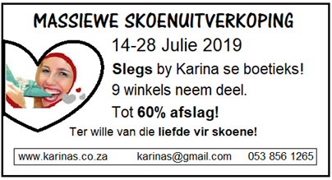

|  |  |  |
| --- | --- | --- |
|  | (Bron: Internet) |  |
|  |  |  |
| 3.1 | Noem TWEE maniere waarop die woorde in die kop van die advertensie  beklemtoon word. | (2) |
|  |  |  |
| 3.2 | Skryf EEN woord uit die advertensie neer wat **baie, baie groot** beteken? | (1) |
|  |  |  |
| 3.3 | Vervang die teken tussen 14 en 28 met EEN woord. |  |
|  |  |  |
|  | “14**-**28 Julie 2019” |  |
|  |  | (1) |
| 3.4 | Watter EEN woord sê vir die leser dat die skoenuitverkoping nie by al die winkels is nie. | (1) |
|  |  |  |
| 3.5 | Skryf die getal **9** in woorde. | (1) |
|  |  |  |
| 3.6 | Skryf die reёl uit die advertensie neer wat die leser sal oortuig om Karina se boetieks te besoek. | (1) |
|  |  |  |
| 3.7 | Kies die KORREKTE werkwoord tussen hakies. |  |
|  |  |  |
|  | Karina se boetieks (verkoop/ bied) tot op 60% afslag op skoene. | (1) |
|  |  |  |
| 3.8 | Gee die KORREKTE samestelling vir die woorde tussen hakies. |  |
|  |  |  |
|  | Karina se boetieks verkoop net (dame + skoene). | (1) |
|  |  |  |
| 3.9 | Watter DRIE agtereenvolgende woorde in die advertensie skakel met die prentjie hieronder? |  |
|  |  |  |
|  |  | (1) |
|  |  | [10] |
|  |  |  |
|  |  |  |
| VRAAG 4: STROKIESPRENT | |  |
|  | |  |
|  | * Die taalvrae wat volg, is op die strokiesprent hieronder gebaseer. |  |
|  | * Die nommering in die spotprent verwys na die vraagnommer wat beantwoord moet word. |  |
|  | * Daar mag opsetlike taalfoute in die strokiesprent wees. |  |
|  |  |  |
| **Teks E** | | |
|  |  |  |

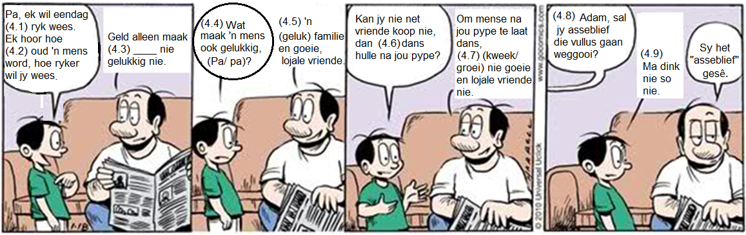

|  |  |  |  |  |
| --- | --- | --- | --- | --- |
| 4.1 | Gee die INTENSIEWE VORM van die woord tussen hakies. | | |  |
|  |  | | |  |
|  | Pa, ek wil eendag (ryk) wees. | | | (1) |
|  |  | | |  |
| 4.2 | Gee die VERGROTENDE TRAP van die woord tussen hakies. | | |  |
|  |  | | |  |
|  | Ek hoor hoe (oud) ŉ mens word, hoe ryker wil jy wees. | | | (1) |
|  |  | | |  |
| 4.3 | Vul die ontbrekende VOORNAAMWOORD in. | | |  |
|  |  | | |  |
|  | Geld alleen maak … nie gelukkig nie. | | | (1) |
|  |  | | |  |
| 4.4 | Kies die KORREKTE woord tussen hakies. | | |  |
|  |  | | |  |
|  | Wat maak ŉ mens ook gelukkig, (Pa/ pa)? | | | (1) |
|  |  | | |  |
|  |  | | |  |
| 4.5 | Gee die KORREKTE vorm van die woord tussen hakies. | | |  |
|  |  | | |  |
|  | ŉ (geluk) familie en goeie, lojale vriende maak ŉ mens gelukkig. | | | (1) |
|  |  | | |  |
| 4.6 | Kies die KORREKTE antwoord. Skryf net die vraagnommer (4.6) en die letter (A-D) neer, byvoorbeeld 4.6 E | | |  |
|  |  | | |  |
|  | Die uitdrukking "dans hulle na jou pype" beteken hulle ... | | |  |
|  |  | | |  |
|  | A | help waar hulle kan. | |  |
|  | B | ondersteun mekaar. | |  |
|  | C | doen wat jy sê. | |  |
|  | D | volg jou na. | | (1) |
|  |  | | |  |
| 4.7 | Kies die KORREKTE werkwoord tussen hakies. | | |  |
|  |  | | |  |
|  | Om mense na jou pype te laat dans, (kweek/ groei) nie goeie en lojale vriende nie. | | | (1) |
|  |  | | |  |
| 4.8 | Verbeter die SPELFOUT in die sin hieronder. | | |  |
|  |  | | |  |
|  | Sal jy asseblief die vullus gaan weggooi. | | | (1) |
|  |  | | |  |
| 4.9 | Skryf die sin hieronder in die verlede tyd. | | |  |
|  |  | | |  |
|  | Ma dink nie so nie. | | | (1) |
|  |  | | |  |
| 4.10 | Wat is die boodskap wat die spotprenttekenaar by die leser wil tuisbring? | | | (1) |
|  |  | | | [10] |
|  |  | | |  |
|  |  | | |  |
| VRAAG 5: LEESTEKS EN PRENT | | | |  |
|  |  | | |  |
| * Die taalvrae wat volg, is op die teks (TEKS F) en die prent (TEKS G) gebaseer. * Die nommering in die artikel verwys na die vraagnommer wat beantwoord moet word | | | |  |
|  |
|  |  | | |  |
| TEKS F | | | | |
|  | Helpende hande | | Hands PNG Image | |
|  |  | |
|  | Deur: Nthabiseng Makhokha | |
|  |  | |
|  | (5.1.1) Saniteerders versus Handwasmiddels | |
|  | (5.1.2) Die Wêreldgesondheidsorganisasie sê dat jy jou hande minstens ses keer per dag moet was.  Wat is die beste – handsaniteerders of goeie ou seep en water? | | | |

|  |  |  |  |
| --- | --- | --- | --- |
|  |  |  |  |
|  | **Saniteerders** is wonderlik. (5.1.3) Dit werk in droogtegebiede.  (5.1.4) Dit is ook gerieflik om in jou handsak te dra. Dit is ideal om kieme en bakterieё mee weg te vee.  (5.1.5) Jou hande is baie vuil. Dit sal nie so doeltreffend wees nie. (5.1.6) Dit bevat ook tussen 60 en 95% alkohol, wat jou vel kan uitdroog.  (5.1.7) Sorg dat jy jou hande (vog) nadat jy dit gebruik het. | C:\Users\JD Smith\AppData\Local\Microsoft\Windows\INetCache\Content.MSO\315A814D.tmp | |
|  |  |  |  |
|  | (5.1.8) (Tradisioneel) **handwasmiddels** wat water gebruik, is sagter op die vel. Baie bevat ook bevogtigers en sal nie jou vel so baie uitdroog soos saniteerders nie.  Dit is egter nie so gerieflik soos handsaniteerders nie, want (5.1.9) jy het water nodig om jou doeltreffend skoon te maak. | C:\Users\JD Smith\AppData\Local\Microsoft\Windows\INetCache\Content.MSO\4F286DE3.tmp | |
|  |  |  |  |
|  | Bevogtiging, beskerming en teenveroudering |  |  |
|  | (5.1.10) Ons hande is die eerste plekke wat tekens van veroudering toon.  Dit is ook geen wonder nie. (5.1.11) Jou hande werk baie hard. (5.1.12) Die son brand jou hande. (5.1.13) Om jou hande (was) kan jou vel, naels en naelvliese uitdroog.  Smeer altyd room aan jou hande nadat jy dit gewas het. | C:\Users\JD Smith\AppData\Local\Microsoft\Windows\INetCache\Content.MSO\37EF84E9.tmp | |
|  |  |  |  |
|  | (Bron: Huisgenoot, 28 Maart 2019) | |  |
|  |  | |  |
|  |  | |  |
| 5.1 | Lees die artikel en beantwoord die vrae. | |  |
|  |  | |  |
| 5.1.1 | Vervang die woord tussen hakies met ŉ eg Afrikaanse woord. | |  |
|  |  | |  |
|  | Saniteerders (versus) handwasmiddels | | (1) |
|  |  | |  |
| 5.1.2 | Skryf die Wêreldgesondheidsorganisasie se woorde in die DIREKTE REDE. | |  |
|  |  | |  |
|  | Die Wêreldgesondheidsorganisasie sê dat jy jou hande minstens ses keer per dag moet was. | |  |
|  |  | |  |
|  | Begin só: Die Wêreldgesondheidsorganisasie sê … | | (1) |
|  |  | |  |
| 5.1.3 | Verander die onderstaande stelsin na ŉ vraagsin. | |  |
|  |  | |  |
|  | Dit werk in droogtegebiede. | | (1) |
|  |  | |  |
|  |  | |  |
|  |  | |  |
| 5.1.4 | Skryf die sin hieronder in die ONTKENNENDE VORM. | |  |
|  |  | |  |
|  | Dit is ook gerieflik om in jou handsak te dra. | | (1) |
|  |  | |  |
| 5.1.5 | Verbind die sinne met die VOEGWOORD tussen hakies. | |  |
|  |  | |  |
|  | Jou hande is baie vuil. Dit sal nie so doeltreffend wees nie. (as) | |  |
|  |  | |  |
|  | Begin só: As … | | (2) |
|  |  | |  |
| 5.1.6 | SKRYF die onderstreepte simbool IN WOORDE. | |  |
|  |  | |  |
|  | Dit bevat ook tussen 60 en 95**%** alkohol, wat jou vel kan uitdroog. | | (1) |
|  |  | |  |
| 5.1.7 | Vorm 'n WERKWOORD van die woord tussen hakies. | |  |
|  |  | |  |
|  | Sorg dat jy jou hande (vog) nadat jy dit gebruik het. | | (1) |
|  |  | |  |
| 5.1.8 | Gee die korrekte vorm van die BYVOEGLIKE NAAMWOORD  tussen hakies. | |  |
|  |  | |  |
|  | (Tradisioneel) handwasmiddels wat water gebruik, is sagter op die vel. | | (1) |
|  |  | |  |
| 5.1.9 | Gee 'n INTENSIEWE VORM vir die woord tussen hakies. | |  |
|  |  | |  |
|  | Jy het water nodig om jou doeltreffend (skoon) te maak. | | (1) |
|  |  | |  |
| 5.1.10 | Verdeel die hele woord tussen hakies in LETTERGREPE. | |  |
|  |  | |  |
|  | Ons hande is die eerste plekke wat tekens van (veroudering) toon | | (1) |
|  |  | |  |
| 5.1.11 | Skryf die sin in die VERLEDE TYD. | |  |
|  |  | |  |
|  | Jou hande werk baie hard. | | (1) |
|  |  | |  |
| 5.1.12 | Skryf die sin in die LYDENDE VORM oor. | |  |
|  |  | |  |
|  | Die son brand jou hande. | | (1) |
|  |  | |  |
| 5.1.13 | Verbeter die sin deur die gedeelte tussen hakies in die INFINITIEF  te skryf. Skryf die hele sin uit. | |  |
|  |  | |  |
|  | Om jou hande (was) kan jou vel, naels en naelvliese uitdroog. | | (1) |
|  |  | |  |
|  |  | |  |
|  |  | |  |
|  |  | |  |
| TEKS G | | |  |
|  |  | |  |
| 5.2 | Bestudeer die prentjie en beantwoord dan die vrae. | |  |
|  |  | |  |

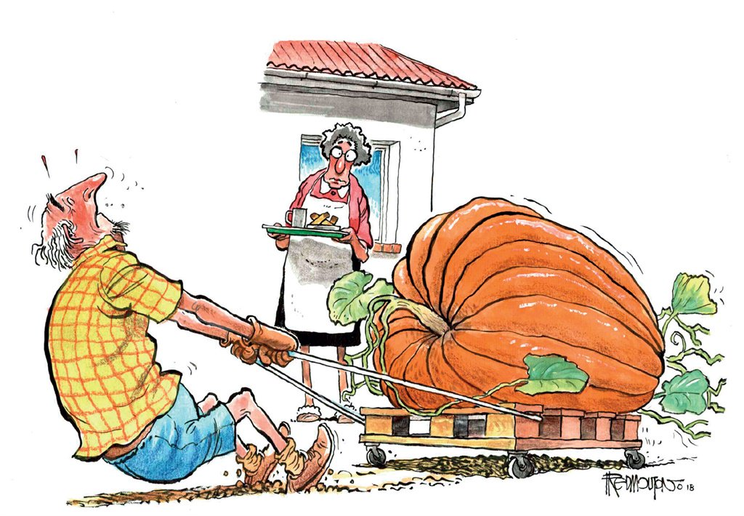

(Bron: Weg, 21 Februarie 2019)

|  |  |  |
| --- | --- | --- |
|  |  |  |
| 5.2.1 | Voltooi die sin met 'n gepaste UITROEP. |  |
|  |  |  |
|  | (...), die tou maak my hande seer! | (1) |
|  |  |  |
| 5.2.2 | Skryf die vrou se woorde in die INDIREKTE REDE. |  |
|  |  |  |
|  | “Foeitog, hier is ŉ heerlike koppie koffie.”  Begin só: Die vrou het simpatiek gesê dat … | (1) |
|  |  |  |
| 5.2.3 | Gee die ANTONIEM vir die woord tussen hakies. |  |
|  |  |  |
|  | Dit was (maklik) om die pampoen te trek. | (1) |
|  |  |  |
| 5.2.4 | Gee die VERKLEINWOORD van die woord tussen hakies. |  |
|  |  |  |
|  | Die man het die (wa) waarop die pampoen lê, self gemaak. | (1) |
|  |  |  |
| 5.2.5 | Gee die MEERVOUD van die woord tussen hakies. |  |
|  |  |  |
|  | Die (blaar) versier die pampoen. | (1) |
|  |  |  |
| 5.2.6 | Gee die OORTREFFENDE TRAP van die woord tussen hakies. |  |
|  |  |  |
|  | Ek dink dat dit die (groot) pampoen wat ek nog gesien het, is. | (1) |
|  |  | [20] |
|  | TOTAAL AFDELING C: 40 | |
|  | GROOTTOTAAL: 80 | |